

*En la Multitudinaria Movilización Juvenil, Artística y Cultural, que recorrió las calles de Popayán para decir “no al embarazo adolescente”, los escolares manifestaron que la sexualidad se debe asumir con responsabilidad.*

**Agenda**

**Celebración Día Mundial del Turismo**

**Fecha:** Viernes 27 de septiembre

**Hora:** A partir de las 9:00 a.m.

**Punto de encuentro:** Parque ‘Francisco José de Caldas’

**Inauguración de la nueva sede de la Secretaría de Tránsito y Transporte Municipal**

**Fecha:** Viernes 27 de septiembre

**Hora:** 11:00 a.m.

**Lugar:** Secretaría de Tránsito (Carrera 2 con calle 25 – Pomona)

**Gran Feria Nacional de Servicio al Ciudadano en Popayán**

**Fecha:** Sábado 5 de octubre

**Hora:** Desde las 8:00 a.m.

**Lugar:** Parque ‘Francisco José de Caldas’

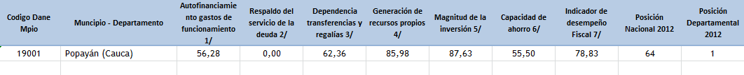**Popayán, primero en el Cauca en desempeño fiscal**

En el estudio de desempeño fiscal que publicó el Departamento de Planeación Nacional (DNP), el municipio de Popayán registró una calificación de desempeño de 78,83, el primero del Cauca y el número 64 a nivel nacional entre los 1.123 municipios del país.

En el año 2011, Popayán estaba en el puesto 149 a nivel nacional y el tercero en el Cauca. “Este es el resultado del buen manejo que damos a las finanzas del municipio en cuanto al comportamiento de las rentas, gastos e inversión. Es un reconocimiento también a la confianza que hoy tienen los contribuyentes para el pago de las obligaciones de sus impuestos”, expresó el alcalde Francisco Fuentes.

El Departamento Nacional de Planeación realiza la medición a partir de una calificación de 0 a 100. Los municipios que se encuentren por debajo de 50 están en situación crítica y podrían ser intervenidos para verificar la forma de la ejecución de sus recursos.

Con estos resultados, la administración del alcalde Francisco Fuentes demuestra el trabajo que realiza por sacar adelante una buena gestión pública visibilizada en eficacia de gastos, racionalización de los mismos y buen uso de los recursos para dar sostenibilidad fiscal al municipio.

Nancy López, secretaria de Hacienda, explicó con satisfacción que el desempeño fiscal y financiero de Popayán es el comportamiento de las rentas municipales y la austeridad en los gastos de funcionamiento indica que hubo mayor inversión de acuerdo con la Ley 617 del 2000.

La calificación proviene de la prontitud que ha tenido el gobierno del alcalde Fuentes para responder los informes técnicos al DNP, al Ministerio de Hacienda y Crédito Público y a la Contaduría Nacional. Si hay concordancia de cifras, la evaluación es alta, señaló la funcionaria.

***Adjunto del correo se encuentra el audio del alcalde Francisco Fuentes***

**Administración Fuentes traza ruta para exigir medidas de seguridad a establecimientos nocturnos de la ciudad**

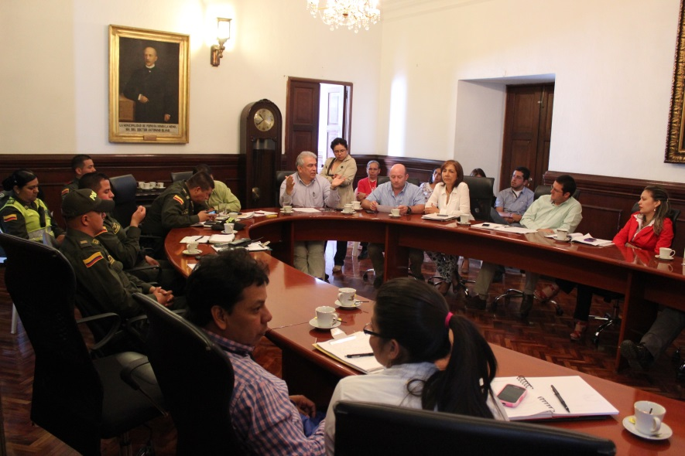En procura de garantizar la seguridad de la ciudadanía en los establecimientos nocturnos y atendiendo la orden del ministro del Interior, Aurelio Iragorri Valencia, en revisar y sellar en todo el país los sitios que no cumplen con las normas de seguridad, el secretario de Gobierno y Participación Comunitaria, Luis Guillermo Céspedes, sostuvo esta mañana una reunión con representantes de la secretaría de Salud municipal, la Policía Metropolitana, el Cuerpo de Bomberos y otras entidades de control para adelantar el plan de trabajo de los operativos que se llevarán a cabo en Popayán.

Aunque en la capital caucana se realizan controles a los establecimientos públicos, la medida se reforzará para evitar una tragedia como la sucedida en un bar del sur de Bogotá. A la fecha, se han realizado 339 visitas a distintos establecimientos, 200 multas, 16 cierres temporales y 27 más definitivos.

“Coordinamos entre todas las instituciones un trabajo articulado para realizar en próximas semanas una serie de operativos. Por ello, invitamos a los dueños y administradores de los establecimientos para que entiendan la responsabilidad social que tienen con sus clientes, deben ofrecerles condiciones de seguridad. En ocasiones, encontramos que los establecimientos nocturnos no tienen las medidas sanitarias respectivas ni planes de contingencia exigidos por el Cuerpo de Bomberos así como salidas de emergencia con las medidas respectivas, un sitio requiere una salida de por lo menos 80 cm. si está en un primer piso y de 120 cm. si está en un segundo piso”, explicó el titular de Gobierno.

Uno de los logros de la reunión fue que la Cámara de Comercio del Cauca se interesara en convocar a los administradores y dueños de los locales comerciales para concientizarlos de su responsabilidad social.

**En Juegos Supérate Intercolegiados, Popayán gana por partida doble**

****Las instituciones educativas Cristo Rey y Sagrado Corazón de Jesús de Popayán se alzaron con el primero puesto en el Campeonato Departamental de los Juegos Supérate Intercolegiados 2013, en la categoría Voleibol Femenino.

El encuentro se desarrolló en las instalaciones del Coliseo Menor del Complejo Deportivo, escenario que fue testigo de la victoria de los equipos locales.

Las dirigidas por el profesor Gustavo Chávez del colegio Cristo Rey se enfrentaron a sus similares del colegio ‘Capitán Bermúdez’ de Patía (Cauca) y las derrotaron por un marcador de 3-0. “Lo difícil viene ahora en los regionales cuando nos enfrentemos a los equipos de Chocó, Valle y Nariño”, afirmó el técnico ganador al finalizar el encuentro.

Las vencedoras en Voleibol Femenino, categoría B, se prepararan ahora para el Zonal Regional Pacífico que se jugará en Popayán del 7 al 11 de octubre con la participación de los departamentos de Valle, Cauca, Nariño y Chocó.

El equipo del colegio Sagrado Corazón de Jesús superó a la Institución Educativa ‘Leopoldo Pizarro’ de Miranda – Cauca con el marcador 2-0 y se quedó con el título departamental de Voleibol Femenino, categoría A. Así, las Salesianas se alistan desde ya para el Zonal Regional.

**Los ‘Jóvenes Multiplicadores de Popayán’ recibieron gran respaldo institucional y social en su cruzada contra el embarazo adolescente**

Porque la maternidad y la paternidad no son un juego de niños, hoy los payaneses respaldaron la masiva movilización de los estudiantes de todas las instituciones educativas del municipio, quienes expresaron sus opiniones sobre la prevención del embarazo en adolescentes, por medio de llamativas pancartas, ingeniosos disfraces y variadas comparsas, así como a través de un sinnúmero de frases como: “Si me quiero, yo me espero”, “Amor y responsabilidad es felicidad” y “Porque el embarazo en adolescentes no es algo inteligente, espérate”.

En tal sentido, los jóvenes manifestaron que la sexualidad se debe asumir con responsabilidad, que las decisiones se deben tomar con inteligencia y madurez y que quieren ser padres cuando sepan para dónde vamos y qué quieren de la vida.

**No tomar decisiones equivocadas**

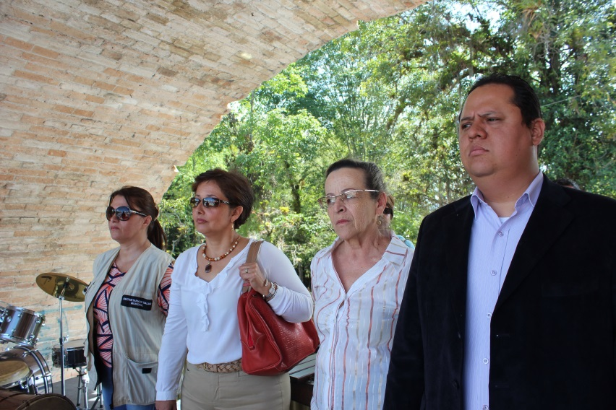Así mismo, en el marco de la gran Movilización Juvenil, Artística y Cultural, respaldada por el gobierno del alcalde de Popayán, Francisco Fuentes, representado por las secretarías de Salud, Deporte y Cultura, Gobierno, Educación y por el despacho de la gestora social, Piedad Concha de Fuentes, así como por la Secretaría Departamental de Salud, el Conpes 147, la ESE Popayán, el Icbf y las diferentes instituciones públicas y privadas del sector de la salud, los jóvenes manifestaron que tomar decisiones equivocadas puede llevar a enfrentar la vida con mayor dificultad.

De igual forma, los adolescentes de Popayán ven la salud reproductiva como la base fundamental para que las personas puedan fortalecer sus capacidades, tener hijos saludables, relaciones íntimas seguras y familias con mejores oportunidades, lo cual es un derecho universal.

Los estudiantes de la capital del Cauca también están conscientes del gran riesgo que corre una niña menor de 15 años por causas relacionadas con el embarazo, porque según dijeron, a esa edad ninguna mujer está preparada ni física ni emocionalmente para asumir la gran responsabilidad de convertirse en madres.

**¿Qué saben los adolescentes sobre salud sexual y reproductiva?**

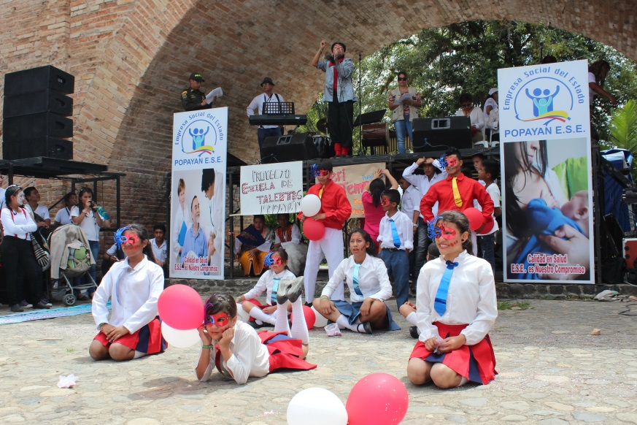La multitudinaria Movilización Juvenil, Artística y Cultural, que este jueves recorrió las calles de Popayán para decir “No al embarazo adolescente” no sólo significó fiesta y diversión para los menores de edad, también los motivó a reflexionar entorno a la salud sexual y reproductiva. Manifestaron que los derechos sexuales y reproductivos deben asumirse con autonomía y sin presiones de ninguna índole. Tienen claro que un buen estado de la Salud Sexual y Reproductiva, SSR, implica la capacidad de disfrutar de una vida sexual satisfactoria y sin riesgos, la posibilidad de ejercer el derecho a procrear o no, la libertad para decidir el número de hijos, el derecho a obtener información que posibilite la toma de decisiones libres e informadas y sin sufrir discriminación, coerción ni violencia, así como el acceso y la posibilidad de elegir los métodos de regulación de la fecundidad más seguros.

También, indicaron que los profesores deben hacer mayor énfasis en la eliminación de la violencia doméstica y sexual que afecta la integridad y la salud, así como el derecho a recibir servicios adecuados de atención que permitan embarazos y partos sin riesgos, y el acceso a servicios y programas de calidad para la promoción, detección, prevención y atención de todos los eventos relacionados con la sexualidad y la reproducción, independientemente del sexo, la edad, la etnia, la clase social, la orientación sexual o el estado civil de la persona.